《广播电视节目制作经营许可证》续办操作指南

进入“一网通办”
（网址：http://www.shanghai.gov.cn/）
点击网页最上方“政务服务”一栏，
在右上角“切换部门、区、管委会”选项框中点击下拉菜单，
选择“市文化旅游局”选项：

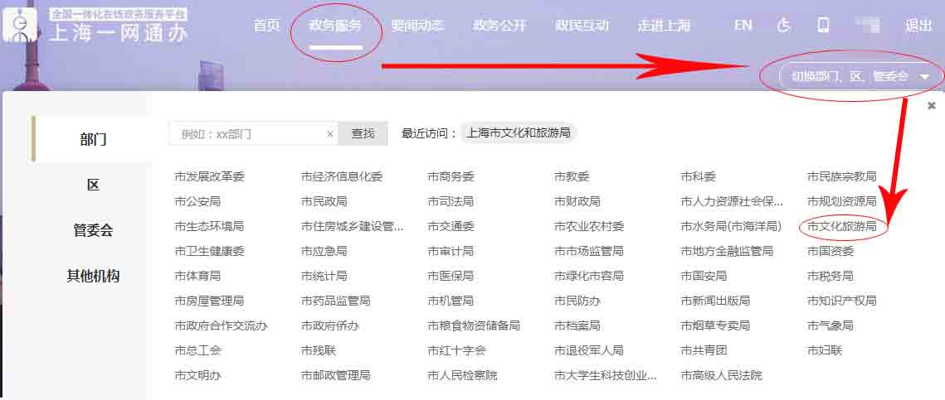
↓↓↓
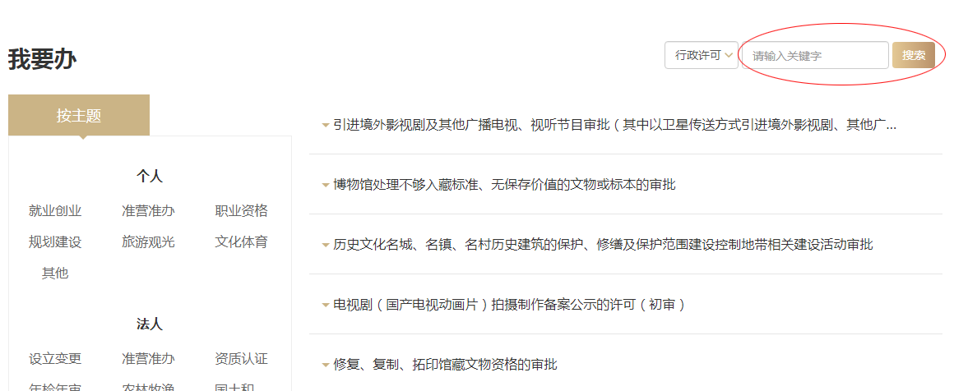

在搜索框中输入“广播电视节目制作经营”进行搜索，
进入以下页面：

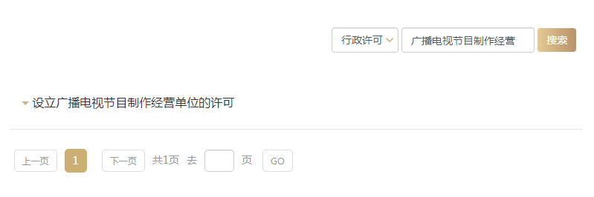

点击“设立广播电视节目制作经营单位的许可”，
出现下示内容：

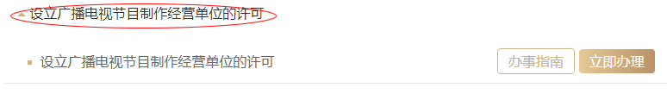

若对需递交材料不清楚，
则可点击“办事指南”进行查看，
若已清楚，
可直接点击“立即办理”进入办理页面。
下面我们从“办事指南”开始为大家详细解读办事步骤：
点击“办事指南”，
在下图出现的选项里面选择“续办”
（若有变更单位名称、变更注册地址、变更法定代表等情况的，也可根据自身情况选择相应选项进行办理），

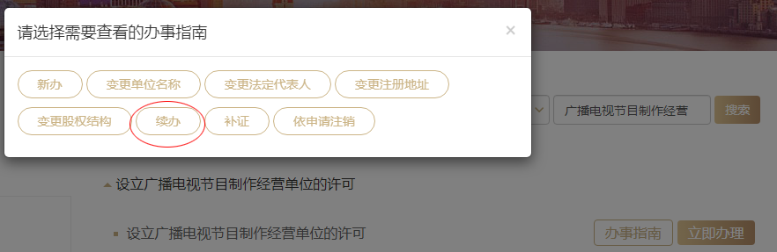

跳转至新页面，在此可浏览详细信息：

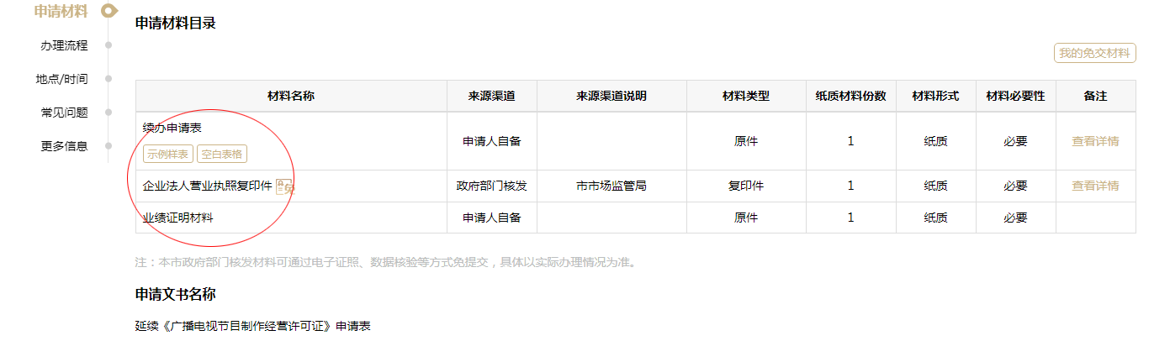

各项信息了解清楚后，
可自行选择线上或线下进行材料提交。
选择线下操作的朋友，
可携带纸质材料至中山南二路2419号窗口进行线下办理。
（材料请参照办事指南中的申请材料目录）
选择线上操作的朋友，
可直接回到办事指南页面的最上方，
点击“立即办理”，

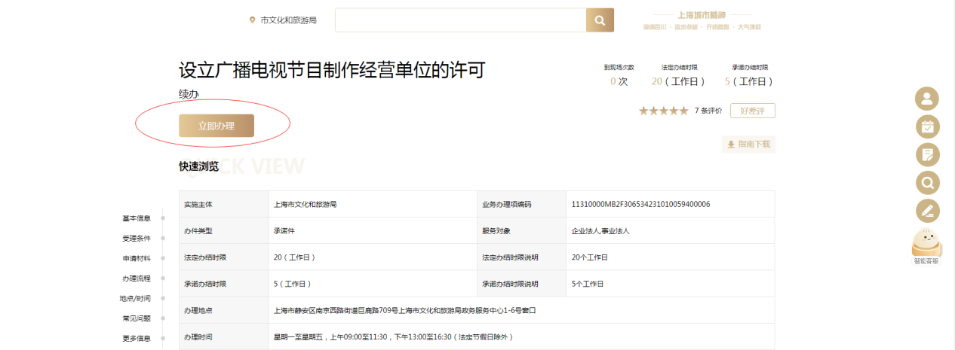
↓↓↓
进入登录页面，
此处选择法人登录并且有“电子营业执照登录”和“法人一证通登录”两种方式供选择：

方式一：电子营业执照登录
点击“法人登录”，
选择“电子营业执照登录”。

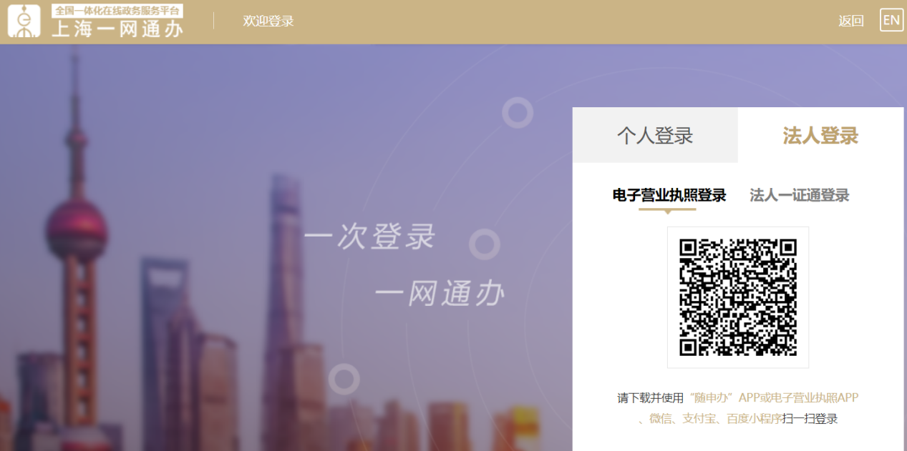

此种登录方式可以通过小程序申请电子营业执照，
或者可以授权某位员工使用电子营业执照。

方式二：法人一证通登录

点击“法人登录”，
选择“法人一证通登录”。
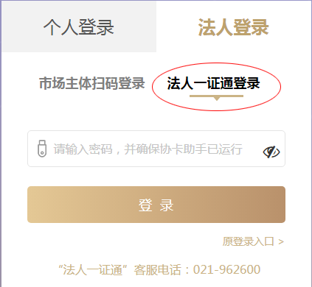
若选择“法人一证通登录”，
请将公司法人一证通插入电脑，
同时确保协卡助手已运行，
然后输入法人一证通密码即可登录。

登录成功后显示如下：

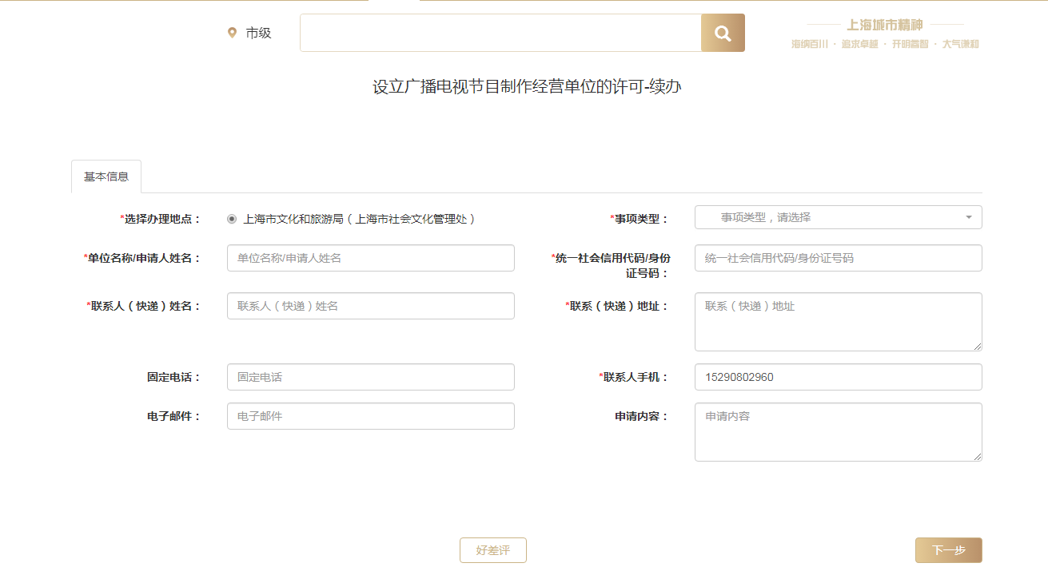

在此页面内容填写中，
“事项类型”选择“法人”：

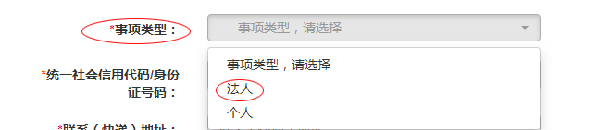

“联系人（快递）姓名”和“联系（快递）地址”
一栏请填写有效信息，
确保快递能够送达。
该页面所有信息填写完毕后，
点击“下一步”，进入下一环节，
根据页面提示上传相应材料：

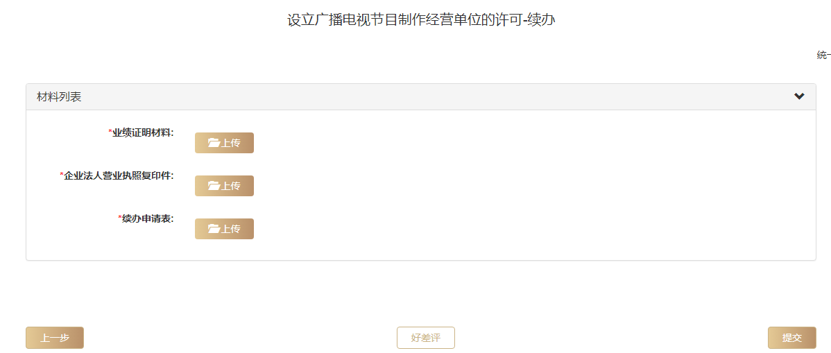

上传完成后，点击“提交”，
提交成功后则会出现以下界面，
若要了解后续办理进程，
可用手机扫描右侧二维码查看进度：

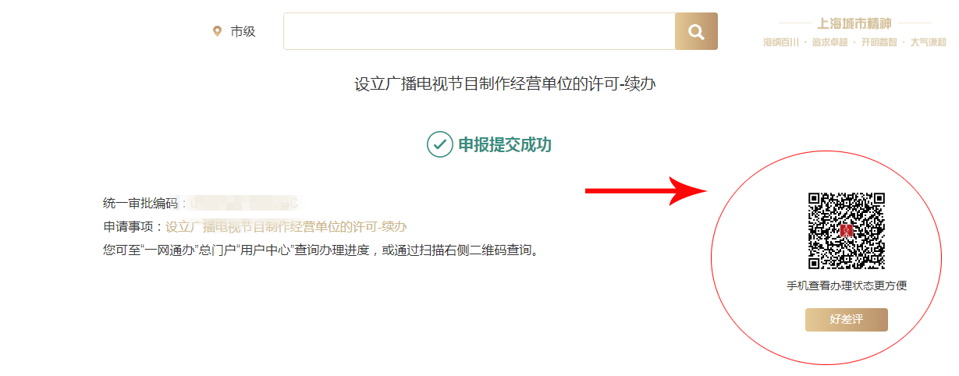

或可点击网页右上角的用户名称，
进入“我的主页”，

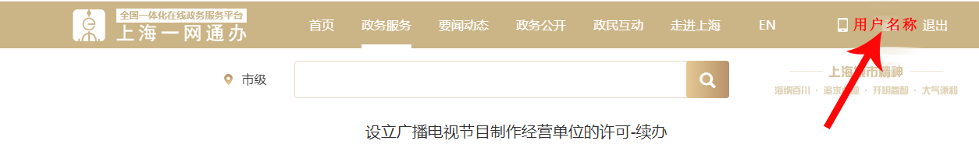
↓↓↓
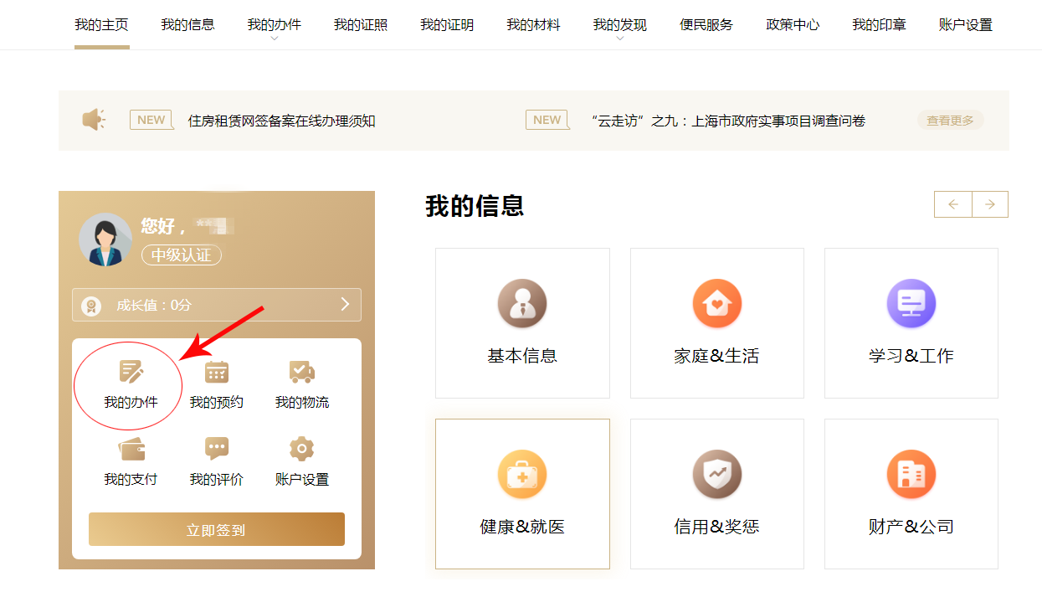

点击“我的办件”即可查看审批进度
（预审和审批结束后会，工作人员也会向办理证件的公司联系人发送短信通知）：

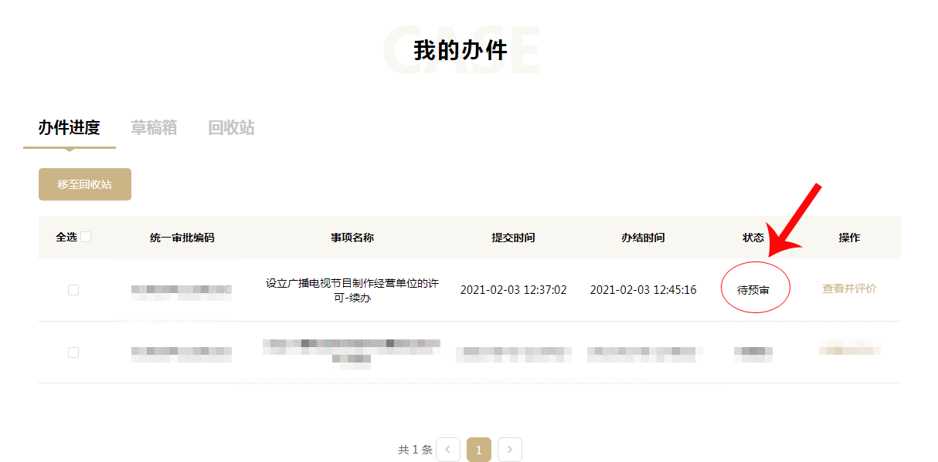

以上即为整个流程，
希望大家能顺利完成填报！

